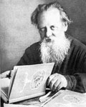

Бажов Павел Петрович (1879-1950) – русский писатель, фольклорист, журналист, публицист, революционер. Известность ему принесли уральские сказы, многие из которых мы знаем с детства: «Серебряное копытце», «Малахитовая шкатулка», «Синюшкин колодец», «Хозяйка Медной горы». Он и сам был похож на доброго сказочного героя – удивительно талантливый и трудолюбивый, порядочный и мужественный, скромный и бережно заботливый, способный любить и жаждущий служить людям.

Родители
Павел появился на свет 27 января 1879 года в городе Сысерть Екатеринбургского уезда.
Его отец, Бажёв Пётр Васильевич (сначала фамилию писали через букву «ё», а не «о»), принадлежал к крестьянскому сословию Полевской волости. Но отец никогда не занимался сельским трудом, потому что в Сысертском округе были одни заводы, пахотных наделов земли там не давали. Он трудился мастером пудлингово-сварочных цехов на металлургических заводах (Полевском, Северском и Верх-Сысертском). Под конец трудовой деятельности дослужился до рухлядного припасного (в современности такая должность аналогична инструментальщику или завхозу цеха).
Отец будущего писателя специалистом в своём ремесле был исключительным, но страдал запоями. Несмотря на то, что считался первоклассным профессионалом, с работы его частенько увольняли. И причиной становился не сам факт чрезмерного употребления спиртного, а слишком уж острый язык – напившись, он критиковал и высмеивал руководство завода. За это Петру даже дали кличку «Сверло». Правда, специалистов подобного уровня найти в то время было сложно, поэтому, как только случались на заводе серьёзные проблемы, начальство брало Петра Васильевича обратно на работу. Только до прощения верхушка завода снисходила не сразу, уволенному порой приходилось самому долго их упрашивать и ждать месяцами, а то и дольше.
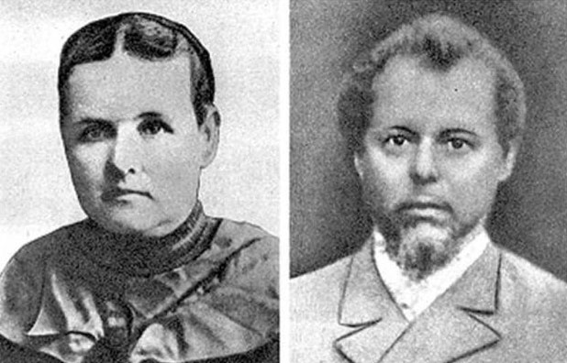
Родители Павла Бажова
В такие периоды безденежья отец подыскивал случайные заработки, но в основном семья кормилась за счёт мамы – редкой мастерицы Августы Стефановны. Её девичья фамилия была Осинцева, она принадлежала роду польских крестьян. Днём мама занималась хозяйством, а по вечерам кропотливо вывязывала на заказ для жён заводского начальства кружева, ажурные чулки, которые по красоте и качеству намного превосходили изделия машинной вязки. Из-за такого ночного вязания впоследствии у Августы Стефановны сильно испортилось зрение.
Бажовы, как и любая другая семья трудового Урала, бережно хранили и передавали из поколения в поколение воспоминания о предках, которые были знатоками своего дела и считали труд единственным смыслом в нелёгкой жизни.

Детство
Павел был единственным ребёнком в семье. Его отец, несмотря на алкоголь и злой язык, сына обожал, потакал ему во всём. Ещё более терпеливой и мягкой была мама. Так что маленький Паша рос, окружённый заботой и любовью.
Долгими зимними вечерами в семье Бажовых любили усаживаться у печи и слушать бабушкины рассказы о том, как встречались работники рудников с таинственными и фантастическими помощниками – Золотым Полозом или горной маткой Хозяйкой, которые иногда относились к людям по-доброму, а иной раз бывали откровенно враждебны.

Начальное образование
Несмотря на то, что порой финансовое положение семьи было сложное, родители дали единственному сыну достойное образование. Учиться мальчик начал в четырёхлетней земской школе города Сысерти, где сразу стал выделяться своими способностями среди учащихся. Как сам он позднее вспоминал, помог ему в этом Александр Сергеевич Пушкин. Если бы не томик стихов великого поэта, то возможно Павел Бажов так и остался бы заводским парнишкой с четырьмя классами образования. На тяжёлых условиях досталась ему эта книжка, библиотекарь сказал, что нужно выучить её наизусть. Скорее всего, это была шутка, но Паша воспринял задание всерьёз.
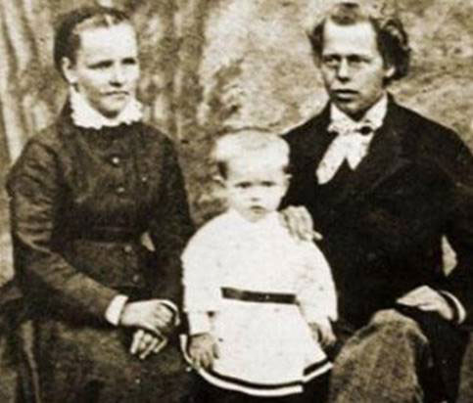
Преподаватель земской школы с первых месяцев обучения обратил внимание на смекалку и способности Бажова, он советовал родителям обязательно отдавать сына учиться дальше. Но когда учитель узнал, что Павел знает наизусть весь томик стихов Пушкина, то показал одарённого ребёнка приятелю Николаю Смородинцеву – ветеринару из Екатеринбурга. Благодаря этому неравнодушному человеку Павел получил шанс продолжить учёбу.

Обучение в духовном училище
По протекции Смородинцева Бажов продолжил обучение в духовном училище Екатеринбурга. Родителям не хотелось отпускать от себя ребёнка, но всё-таки они желали для него лучшего будущего, чем заводской рабочий или смотритель. Поэтому рискнули, и десятилетний Паша уехал в Екатеринбург.
Оплата за обучение в этом заведении была самой низкой в городе, тем не менее денег, чтобы снять для Павла жильё, у родителей не оказалось. На первое время его приютил у себя в доме Николай Семёнович Смородинцев. Мужчина не только предоставил мальчишке кров, но и стал в его жизни лучшим товарищем. Причём впоследствии их дружественные отношения были испытаны временем и сохранились надолго.
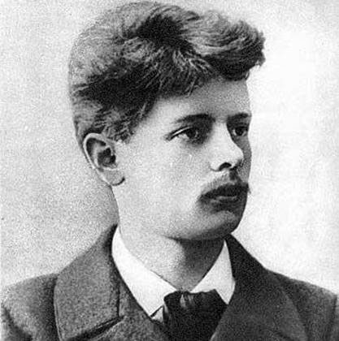
В Екатеринбурге Павла удивила железная дорога, которая в то время звалась «чугункой», культурная бурная жизнь, каменные дома в несколько этажей. Земский преподаватель хорошо позанимался со своим лучшим учеником. Бажов легко сдал экзамены и поступил в духовное училище.
Немного проучившись, Павел перебрался от Николая Семёновича на съёмное общежитское жильё. От училища для студентов снимали несколько комнат в квартире у одного хозяина, там за ребятами следил специально приставленный инспектор. Этого человека писатель впоследствии вспоминал с добротой, хотя поначалу за его постоянные нотации, строгость и замечания ребята инспектора не слишком любили. Уже будучи взрослыми, мальчишки поняли, как ответственно он выполнял свою работу – следил, чтобы хозяева не обижали студентов по вопросу обслуживания и питания, чтобы старшие студенты не издевались над младшими. Именно благодаря усилиям инспектора в общежитском жилье никогда не процветала дедовщина.
А ещё инспектор устраивал с мальчиками чтения, прививая тем самым любовь и вкус к хорошей литературе. Часто он читал им классические произведения сам:
- «Вечера на хуторе близ Диканьки» Н. В. Гоголя;
- рассказы А. И. Куприна;
- «Севастопольские рассказы» Л. Н. Толстого.
Четырёхлетнее обучение давалось Павлу без проблем, из одного класса в другой он переходил с первым разрядом. Летом ездил на каникулы домой, где по вечерам с ребятами убегал на дровяные склады. Там они слушали байки о «старинном жилье», которые очень интересно рассказывал сторож – Василий Алексеевич Хмелинин. Мальчишки прозвали старичка «дедушка Слышко», именно его занятные полубытовые-полумистические рассказы сильно интересовали Пашу. Впоследствии это стало главным увлечением Бажова, всю жизнь он собирал фольклор – мифы, словесные обороты, легенды, сказы, пословицы.
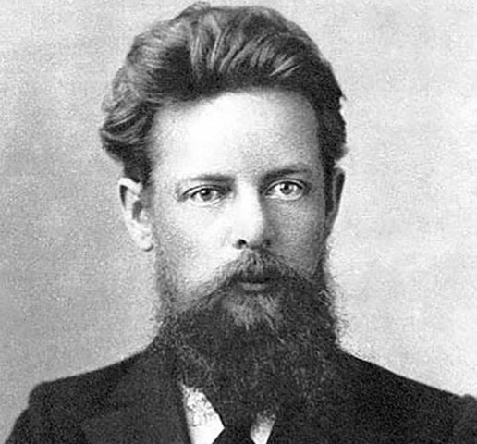

Семинария
Окончив училище на «отлично», Павел получил возможность дальнейшего обучения в духовной семинарии. Огорчало лишь то, что надо было уезжать ещё дальше от родного дома – в Пермь. Выпускникам Пермской духовной семинарии предоставлялось очень качественное и многостороннее образование. Кроме Бажова в этом заведении учились также писатель Дмитрий Мамин-Сибиряк и известный русский изобретатель Александр Попов.
Павел окончил учёбу в 1899 году. Он попал в тройку лучших выпускников, и ему предоставили место в духовной академии. Но двадцатилетний молодой человек посчитал нечестно пользоваться таким шансом, потому что не был религиозным человеком, более того, считал себя настроенным революционно. Ещё в студенчестве читал философские и революционные запрещённые книжки, также изучал научные работы Дарвина. Ему были близки идеи народников, Павел страстно мечтал, чтобы простой люд избавился от самодержавия.

Преподавательская деятельность
Бажов попробовал поступить в светский университет, но, потерпев неудачу, решил заняться преподавательской деятельностью. К тому же требовалась помощь маме. Отец умер от заболевания печени, а Августе Стефановне тяжело было выживать на одну мизерную пенсию супруга. Павел начал репетиторствовать и писать статьи в газеты.
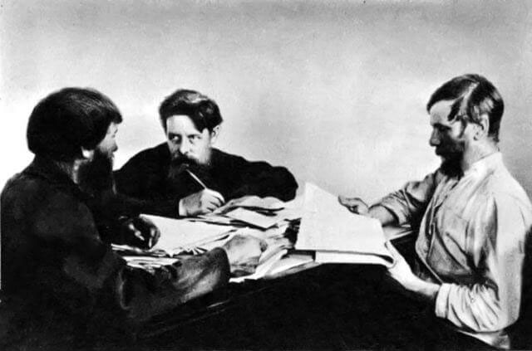
Почти два десятилетия Бажов преподавал русский язык. Сначала в деревне Шайдуриха неподалёку от Невьянска, потом в Камышлове в духовном училище, в Екатеринбурге в епархиальном училище для девочек. Во всех учебных заведениях он считался любимым учителем – не кричал, никогда не торопил с ответом, подсказывал, задавал наводящие вопросы, если видел, что ученик затрудняется. Каждый его урок воспринимали как подарок, он мог заинтересовать даже самых равнодушных.
Все эти годы не переставал увлекаться уральскими народными сказами. Когда его ученики разъезжались на каникулы, давал им задание записывать загадки, пословицы, поговорки, которые услышат.

Революция
До революционных событий 1917 года Павел был членом партии эсеров. После революции поддержал большевизм, и новая власть доверила ему руководство комиссариатом просвещения. На этом посту Бажов проявил себя как энергичный и порядочный работник, переживающий за народ, поэтому ему доверяли новые ответственные поручения:
- заведовал строительно-техническим отделом;
- выступал с докладами по промышленному развитию;
- работал в исполнительном комитете.
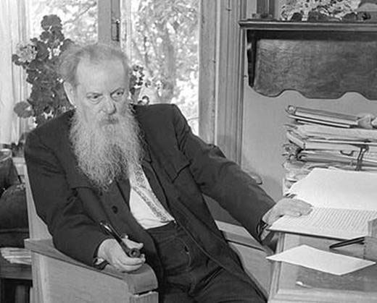
Когда в Екатеринбург и город Камышлов, где жили Бажовы, вошла белая гвардия, Павел находился в командировке. Пытаясь потом воссоединиться с семьёй, он оказался в плену, откуда сбежал и затаился в глухой деревушке. Потом с чужими документами добрался до Усть-Каменогорска, откуда послал письмо супруге, и она с детьми приехала к Павлу Петровичу. Семья снова была вместе, а вскоре в город вошли красногвардейцы. Бажов начал свою трудовую деятельность в литературном направлении – редактором изданий «Советская власть» и «Известия».

Творчество
В начале 1920-х годов Бажовы вернулись в Екатеринбург, где Павел Петрович стал трудиться в местных газетах.
В 1924 году он опубликовал свой первый сборник «Уральские были». Это не сказки, а рассказы о жизни на Урале, над которыми писатель трудился после работы по вечерам. Но такое творчество доставляло ему удовольствие, особенно когда сборник был издан и имел успех.
Следующие свои произведения Павел Петрович писал по заказу Советской власти:
- «За советскую правду»;
- «Бойцы первого призыва»;
- «К расчёту».
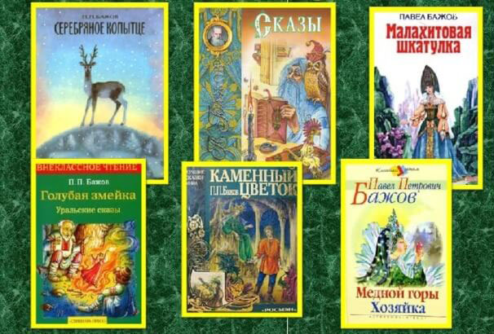
Но когда в 1937 году его обвинили в троцкизме, исключили из партии и уволили с работы, Бажов вспомнил рассказы дедушки Слышко и нашёл в них утешение. Он стал писать сказки, а выживали тогда за счёт большого огорода, на котором трудилась вся семья.
В 1939 году вышел сборник его сказок «Малахитовая шкатулка». Книга была нарасхват, сказы про Урал понравились и маленьким, и взрослым.
В 1941 году (в начале войны) Бажов писал альманахи для поднятия боевого духа. Но в 1942 году у него начались проблемы со зрением, и тогда Павел Петрович стал читать лекции и возглавил Свердловскую писательскую организацию.
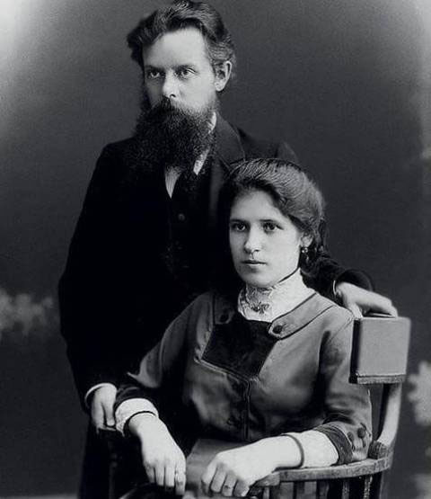

Личная жизнь
Так получилось, что Павел до тридцати лет всего себя отдавал учёбе, потом работе, на яркие романы или сильные чувства к женщинам у него не оставалось времени. Он относился к таким людям, которых судьба награждает великим чувством взаимной любви и счастьем лишь один раз, но на всю жизнь.
Любовь настигла Бажова, когда ему уже было 32 года. Его избранницей стала бывшая ученица, выпускница епархиального училища Валентина Иваницкая. Несмотря на юный возраст (19 лет), девушка была сильной по духу и очень талантливой. Она ответила взаимностью, подарив Павлу Петровичу неисчерпаемую, преданную и нежную любовь.
Они создали идеальную семью; бесконечно уважали друг друга; в болезнях, бедности и в трудных ситуациях всегда сохраняли нежные отношения. У тех, кто знал эту семью, сохранились самые лучшие воспоминания о Бажовых.
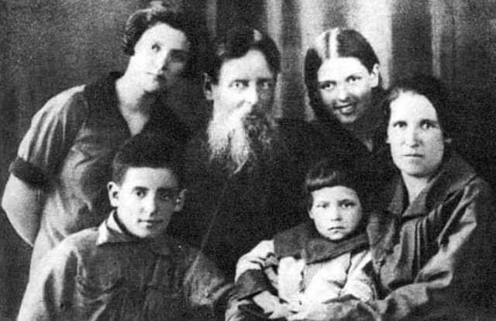
У Павла с Валентиной родилось всего семеро детей, но трое из них умерли в младенческом возрасте. Всю свою любовь и заботу супруги подарили выжившим девочкам Ольге, Елене, Ариадне и мальчику Алексею. Все вместе Бажовы смогли пережить и страшную трагедию, когда на заводе совсем в юном возрасте погиб единственный сынок.
Младшая дочь Ариадна говорила, что отец обладал удивительной способностью всегда и всё знать о своих любимых людях. Он работал больше всех, но его душевной чуткости хватало на то, чтобы быть в курсе радостей, огорчений и забот каждого члена семьи.
Павел Петрович ушёл из жизни 3 декабря 1950 года, он похоронен на Ивановском кладбище города Екатеринбурга.
Источник: http://stories-of-success.ru/pavla-bazhova

